Evidencia
Id del Caso: CP-014
Título del caso: ESC-001- Registro de Usuario-Confirmación de Contraseña NO válida
Tester: Mauricio Massaro
Fecha: 17/09/2026
Navegador: Chrome
Precondición:
-Acceso al sitio web: https://phptravels.net/signup
Pasos:
1-Seleccionar "Inscribirse" y hacer click en “Cliente Inscribirse”
2-Cargar en los campos "nombre de pila" y "Apellido" datos validos
3-Ingresar en el campo "correo electrónico" un email válido
4-Completar el campo “Número de teléfono” con un dato válido
5-Crear en el campo "Contraseña" una que tenga menos de 6 caracteres
6-En el campo "Confirmar Contraseña" ingresar una contraseña diferente a la creada
Resultado esperado: El sistema muestra un mensaje de advertencia donde indica que la contraseña no coincide.

Ejecución del Caso
1- Seleccionar "Inscribirse" y hacer click en “Cliente Inscribirse”
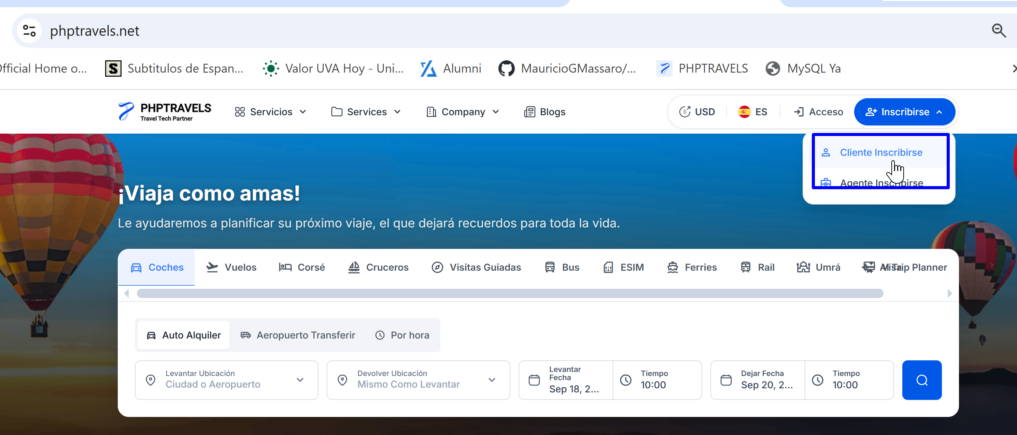
2-Cargar en los campos "nombre de pila" y "Apellido" datos validos
3-Ingresar en el campo "correo electrónico" un email válido
4-Completar el campo “Número de teléfono” con un dato válido
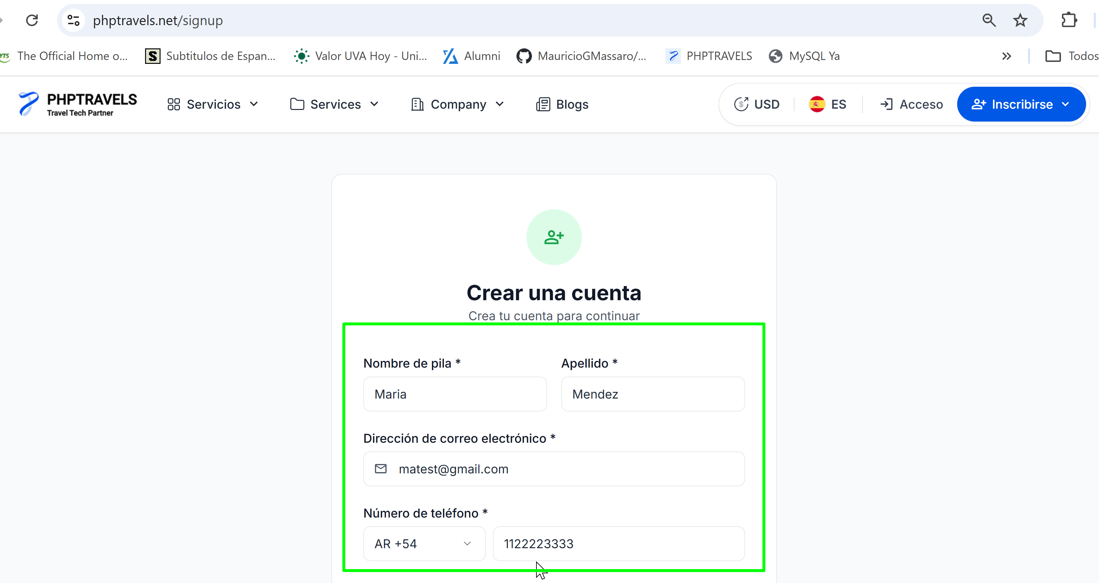

5-Crear en el campo "Contraseña" una que tenga menos de 6 caracteres
6-En el campo "Confirmar Contraseña" volver a ingresar la contraseña creada

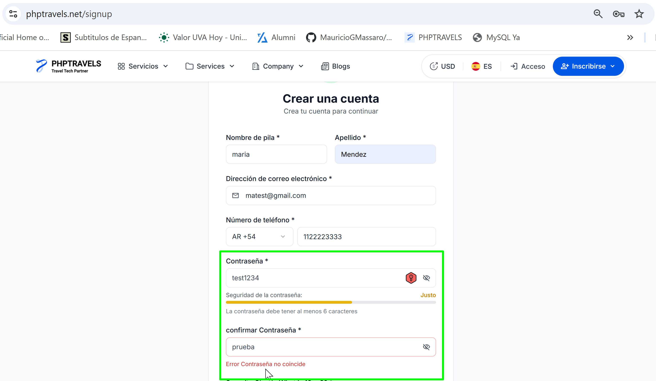
Resultado esperado: El sistema muestra un mensaje de advertencia donde indica que la contraseña no coincide.
Resultado obtenido: Exitoso

